《这就是中国》致敬人民军队

[这就是中国](javascript:void(0);)

**这就是中国**

微信号 mhshHome

功能介绍 东方卫视《这就是中国》节目官方账号 每周一晚22:00东方卫视播出

2022-08-01[原文](https://mp.weixin.qq.com/s?__biz=MzA5NTI5ODk3NA==&mid=2651179197&idx=1&sn=f18294de41b2932caa91b61e3a578cf9&chksm=8bb01c4cbcc7955a158ec440fd063ba9f11c419fcf6e48f37eb79eaabd733de4bb901b3b7978&scene=27#wechat_redirect&cpage=184) 发表于

收录于合集

点击上方“蓝字”，发现更多精彩。

**让我们一起读懂中国，读懂世界**

**今晚22:00**

**东方卫视《这就是中国》（154期）**

**致敬人民军队：**

**从“党指挥枪”到“军魂”塑造**



复旦大学中国研究院院长张维为教授将携手复旦大学中国研究院副院长范勇鹏教授，回顾中国人民解放军走过的光辉历程，讲述从“党指挥枪”到“军魂”塑造的人民军队不断更新发展的时代内涵形成过程。

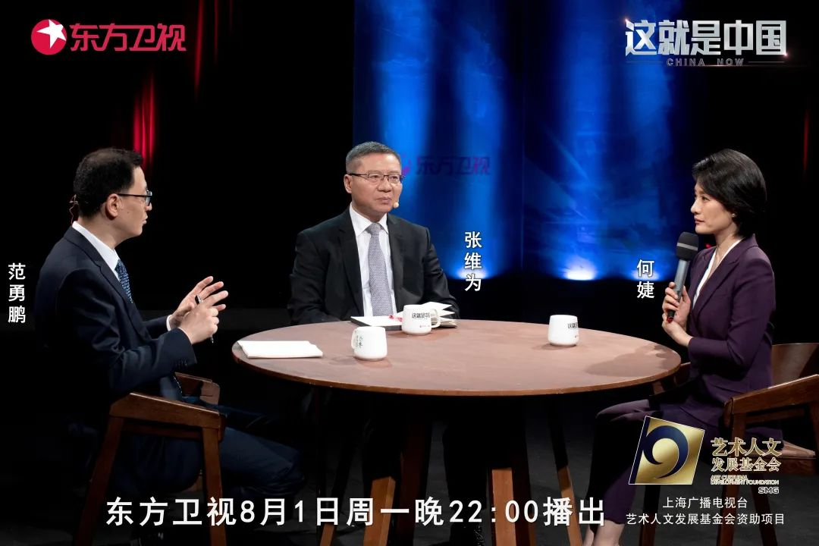

习近平强军思想立足于实现‘中国梦’、‘强军梦’的时代要求，针对建设一支什么样的强大人民军队，怎样建设强大人民军队的问题，提出了建设一支听党指挥、能打胜仗，作风优良的世界一流的人民军队的目标。”范勇鹏教授将简单回顾中国军事制度史上的三大问题：控制军队、保持战斗力、军民关系，并讲述新中国军事制度、政军关系的形成。

圆桌讨论环节，张维为教授和范勇鹏教授还将解答“新时代中‘党指挥枪’最大的现实意义是什么？”等观众问题。今晚22:00敬请锁定东方卫视，听张维为、范勇鹏讲述从“党指挥枪”到“军魂”塑造。



本节目获得上海广播电视台艺术人文发展基金会资助

**讲中国故事，讲我们的故事**

**东方卫视《这就是中国》**

**每周一晚22：00**

**点击下方名片关注公众号**

**解锁更多精彩内容**



### 精选留言

用户设置不下载评论